

Estado do Tocantins

Poder Legislativo

REQUERIMENTO Nº

EXCELENTÍSSIMO SENHOR PRESIDENTE DA ASSEMBLEIA LEGISLATIVA DO ESTADO DO TOCANTINS

*Requer ao Presidente da Assembleia Legislativa do Tocantins o envio de expediente ao Senhor Presidente do PROCON para que realize fiscalização quanto a cobrança de preços abusivos por parte de laboratórios e farmácias, para a realização de testes de COVID.*

O Deputado que o presente subscreve vem nos termos regimentais desta Augusta Casa de Leis, após anuência do Plenário vem requerer a Vossa Excelência o envio de expediente ao Senhor Presidente do PROCON para que realize fiscalização quanto a cobrança de preços abusivos por parte de laboratórios e farmácias, para a realização de testes de COVID.

**JUSTIFICATIVA**

É notório que passamos pela chamada terceira onda da doença no Brasil, com o surgimento de milhares novos casos diariamente, em razão da alta taxa de transmissão da variante Ômicron. Essa maior transmissibilidade da doença aumenta a procura por testes, que são a principal ferramenta de detecção do vírus. Com o aumento da demanda, chega a nosso gabinete denúncias de que laboratórios e farmácias teriam reajustado, de forma abusiva, o preço dos testes. É imperativo que o PROCON realize, em todo o estado, fiscalização com o intuito de coibir essa prática abusiva.

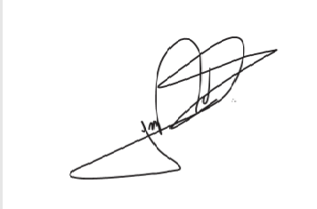

JORGE FREDERICO

Deputado Estadual